Сегмент 1. Обычный пользователь
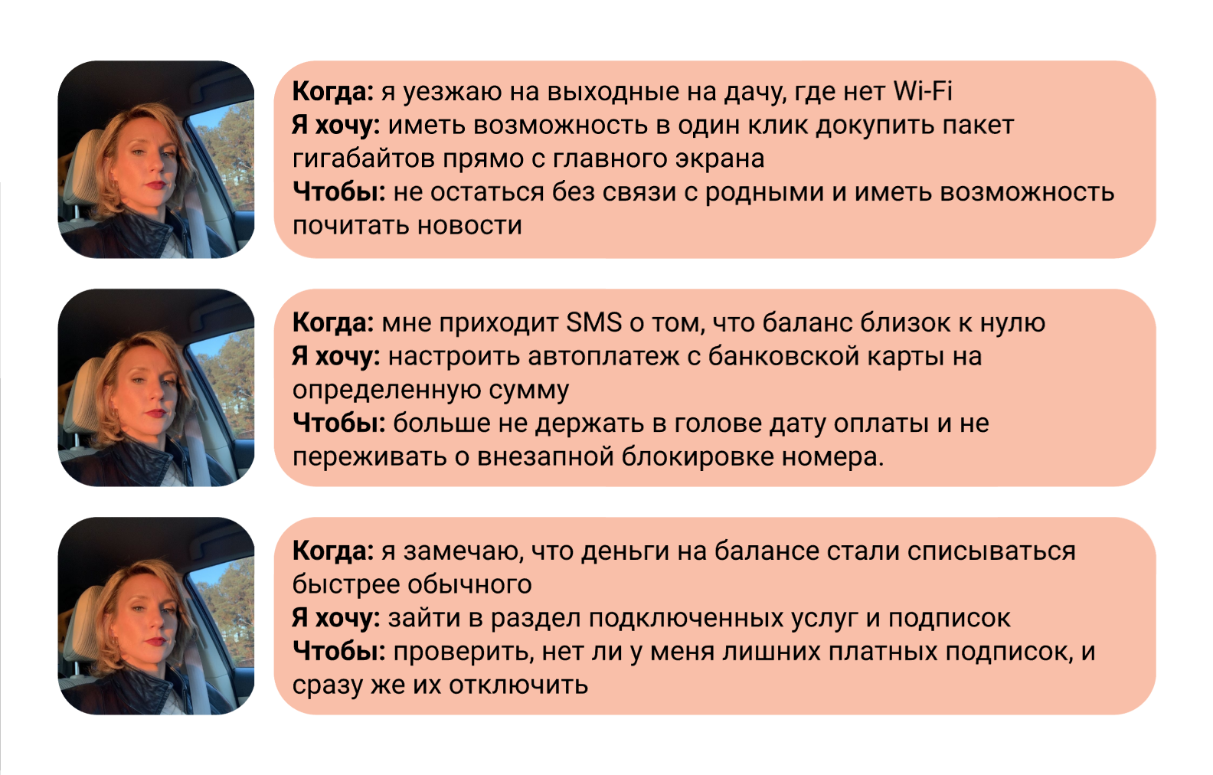
Сегмент 2. Работник
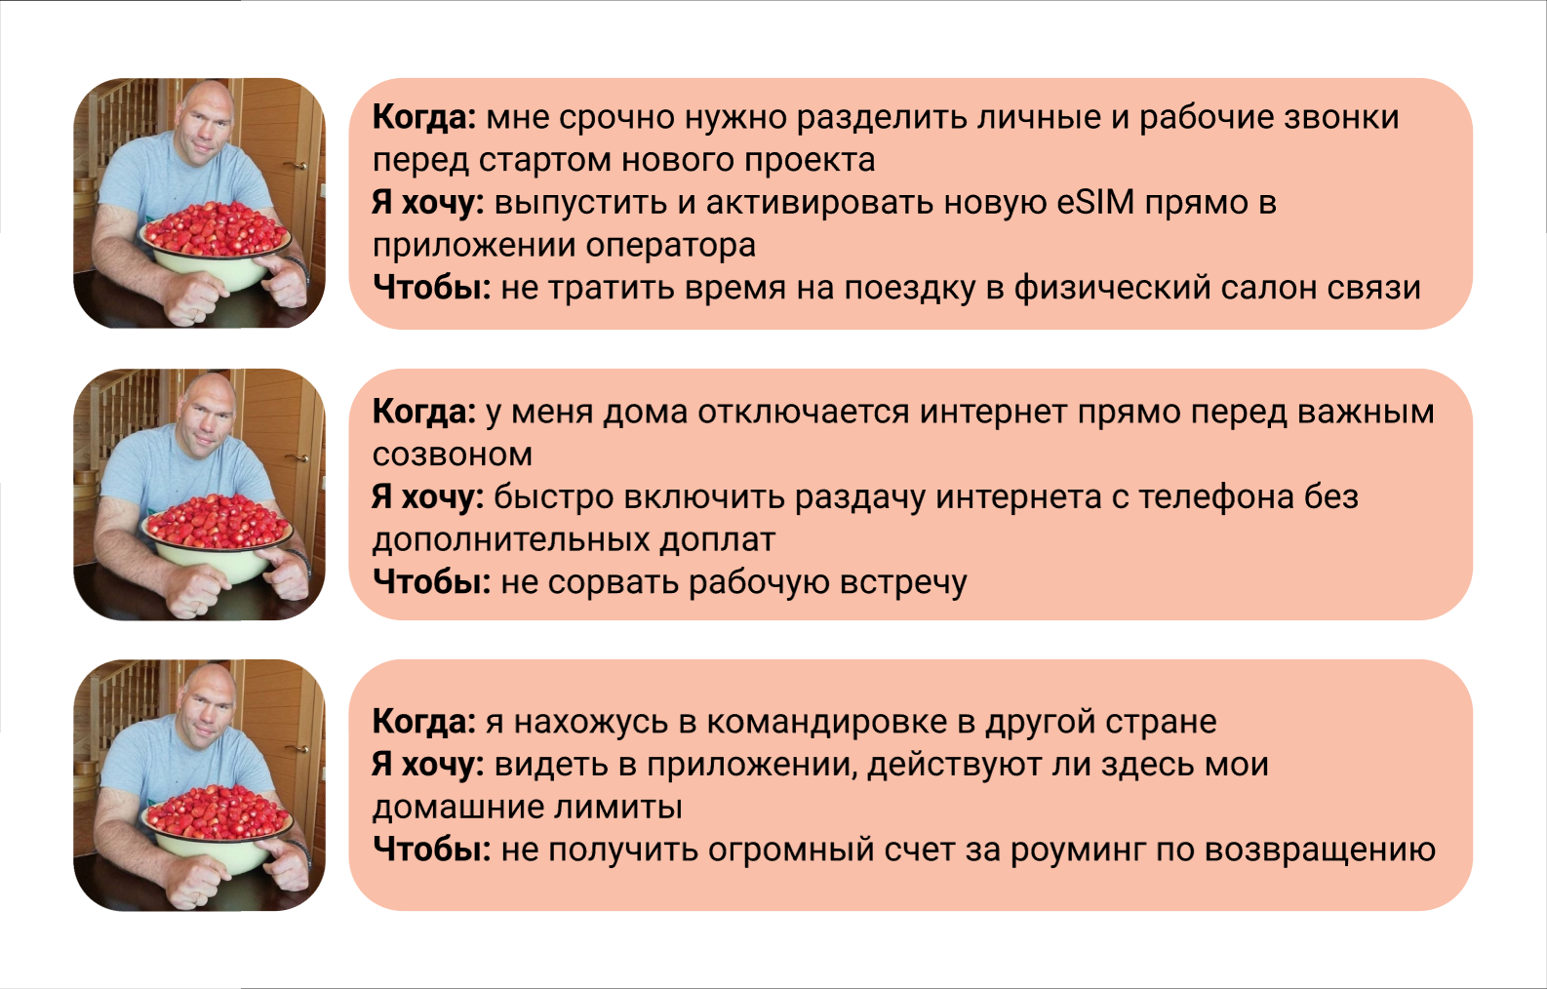

Сегмент 3 Медиа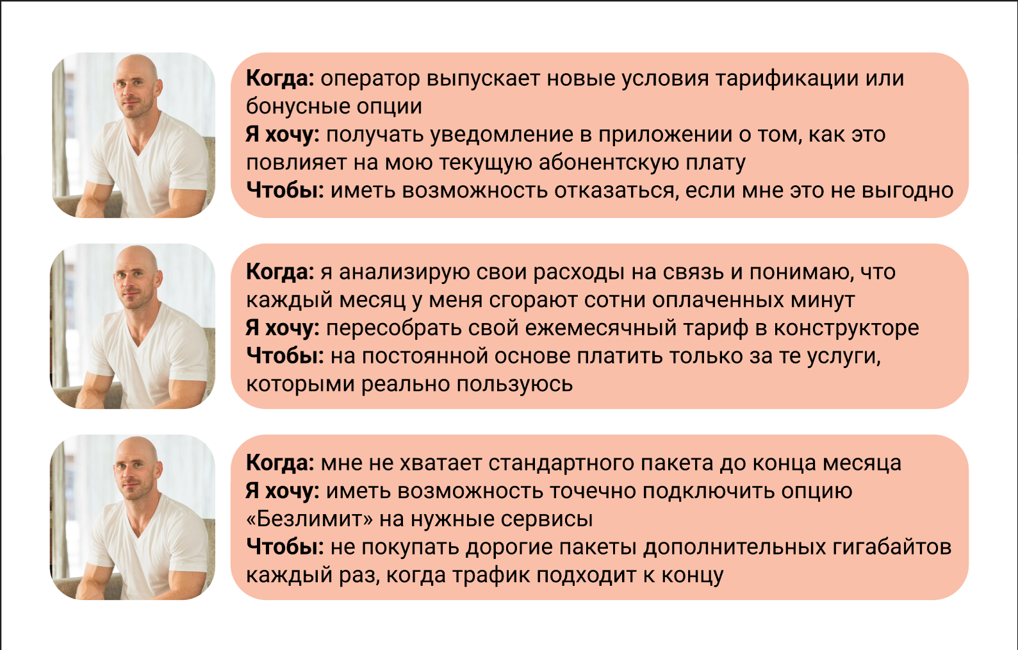

Список планируемого функционала продукта
Чтобы закрыть все эти потребности пользователей, в приложении должен быть реализован следующий функционал:
- Главный экран
  - Крупные виджеты с текущими остатками гигабайт, минут и денег прямо на стартовом экране.
  - Кнопка быстрого пополнения баланса (Apple Pay / Google Pay / Привязка карты).
  - Системные уведомления, которые заранее предупреждают, что трафик заканчивается, а не ставят перед фактом.
- Свободный Конструктор тарифов
  - Ползунки для гибкой настройки тарифа
  - Блок дополнительных опций: покупка безлимита на конкретные сервисы (YouTube, TikTok, Telegram и т.д.).
- Управление расходами и подписками
  - Раздел «Подключенные услуги», где все платные подписки выведены в простой список.
  - Понятная детализация трат за месяц (куда и сколько ушло денег).
  - Настройка автоплатежа

- Полностью цифровой профиль (Оформление eSIM)
  - Модуль удаленной идентификации пользователя (через МСИ или сканирование паспорта камерой).
  - Мгновенный выпуск и активация виртуальной eSIM без визита в салон.
- Служба поддержки
  - Встроенный чат с поддержкой, чтобы любой вопрос можно было решить текстом, не вися на телефонной линии в ожидании ответа оператора.

